作业提交系统

总体设计报告

2019.04.04

小组成员：廖露露 赵敏弘 李惠茹 沈芬 李仙
陈文锦 慈建栋 裴伟东 陈宣耀 王家良

目录
1 问题定义 2
2 系统分解 3
2.1管理员子系统的功能描述 3
2.2教师子系统的功能描述 4
2.3学生子系统的功能描述 5
3 模块（子系统）描述 5
3.1 结构图 5
3.2 系统接口 6
3.3 作业提交系统类图 6
3.3.1 系统类图 6
3.3.2 系统类描述 7
3.4 子系统描述图 7
3.4.1 管理员修改教师信息 7
3.4.2 学生用户作答作业 8
3.4.3 教师用户提交成绩 8
3.5 子系统协作图 9
3.5.1 教师提交成绩 9
3.5.2 管理员修改教师信息 9
3.5.3 学生用户作答作业 10
4 数据设计 10
4.1 E-R图 10
4.2 数据结构表具体字段 11
5 系统部署 12
6 开发计划 13
6.1 资源需求 13
6.2 进度计划 13
7 风险分析 14

1 问题定义
随着互联网的蓬勃发展，学生作业资料的传播方式发生了巨大的变化，传统的传播如纸质形式的作业资料等，已经不再是作业资料传播的主要方式，人们更多的开始关注电子化的作业。而互联网所容纳的信息量大、内容丰富、信息及时、准确，更有相关信息全面的介绍与比较，大大地方便了人们的阅读，因此作业提交系统在这种条件下发展起来。
作业提交系统以方便、快捷等优点冲击着传统的学校作业提交方式，也正是因为这些优点，使它更符合现代社会人们快节奏、高效率的生活方式。目前，作业提交系统在互联网上可以实现的功能已经多样化，可以说从最基本的作业发布功能开始、到在线学生作业提交、在线下载功能、教师评分功能、学生查询成绩功能、留言功能等等，几乎这些功能都可以在互联网上进行电子化的高效运作。技术的进步对传统学生作业管理的解决方案提出更严格的要求和挑战。
本系统要解决的问题主要有以下几点：
（1）提高网上作业提交系统的通用性、丰富网上作业提交系统的功能。
（2）增强网上作业提交系统在网络教学中地过程性评价功能。
（3）更加友好的界面,使用者容易使用。

2 系统分解
系统结构设计是从计算机实现的角度出发，对系统的逻辑结构进行组合，使其界面更加清楚和明确，并在此基础上，将系统进一步逐层分解，直至分解到模块。其基本思想是:将系统模块化，即把一个系统自上而下逐步分解为若干个彼此独立而又有一定联系的组成部分。因此在设计过程中，系统的划分遵循如下原则:
(1)子系统要具有相对独立性。也就是说要把相对独立的事务处理过程作为一个子系统，这样子系统才具有较高的内聚性，与其它的系统的祸合性也较弱，便于系统的开发、使用及日后系统的维护。
(2)子系统的划分结果应使数据的冗余度最小。应避免部分数据在多个子系统中出现，尤其是修改，以保证系统的安全性、可靠性和数据的一致性。
(3)子系统的划分应能满足目前和今后毕业生就业管理的需要，功能应齐全，操作要方便，并为今后的发展留有接口。
(4)子系统的划分应以就业管理的职能为依据，尽量避免过分依赖于组织机构，以防止机构的变更为系统带来不必要的麻烦。
由上述分析结合需求分析的实际情况，课后作业提交系统的主要用户分为两类:一类是教师;另一类学生。由于是基于web技术和数据库连接，据网页结构划分，整个系统可以分为3个子系统—管理员子系统、教师子系统、学生子系统。

2.1管理员子系统的功能描述
（1）教师信息管理
完成教师信息的添加、删除与修改的功能。管理员可以对教师的基本信息进行管理与维护。
（2）课程信息管理
管理员完成本学校所开设课程信息的管理与维护功能，可以添加学校开设的课程信息，可以修改学校开设的课程信息，也可以删除学校开设的课程的信息。
（3）班级信息管理
管理员完成对班级信息的添加、删除及修改的功能。
（4）开课信息管理
开课信息管理模块把教师、教师所教授的课程及班级开设的课程进行统- -的管理。设置一个班级开设了哪些课程，对应的教师是哪位。完成基本信息的管理。
（5）学生信息管理
学生信息管理模块完成学生信息的添加、删除及修改的功能，学生的信息主要包括学生的编号，学生姓名，学生班级，性别，籍贯等信息。
（6）教师上传资料管理
可以完成对教师上传的资料信息的查看与刪除的操作。
（7）学生上传作业的管理
可以完成对学生上传的作业信息的管理操作。可以删除学生上传的作业信息。
（8）留言查看与删除
可以查看学生的留言信息，也可以删除学生留言信息。
（9）学生成绩的录入
可以录入每次学生提交作业并且教师打分之后，该次作业的成绩。
（10）学生成绩的管理
可以查询和删除学生每次作业的成绩。

2.2教师子系统的功能描述
教师子系统主要是完成教学资料上传和学生作业的下载等管理操作
（1）发布作业管理
教师可以通过网络给学生布置作业，通过网络将留给学生的作业信息进行上传，学生登陆后就可以下载。
（2）学生作业查看与下载
完成学生作业信息的查看与下载的功能，教师可以查看学生上传的作业信息，并可以下载操作。
（3）回复留言管理
教师可以查看学生留言信息，并对留言进行回复。
（4）学生成绩操作
可以录入每次学生提交作业后该次作业的成绩，查询和删除每次学生的作业成绩。

2.3学生子系统的功能描述
（1）作业资料查看与下载
学生可以查看本班授课教师所发的教学资料或者布置的作业信息，可以下载相应的作业信息。
（2）学生作业提交
学生可以提交自己的作业信息，上传给授课老师，授课老师可以查看学生提交的作业信息。
（3）留言管理
学生可以给授课老师留言，也可以查看教师的留言回复信息
（4）成绩查询
学生可以查询每次作业提交给老师的成绩

3 模块（子系统）描述

3.1 结构图
（1）系统的外部角色有：
学生用户、教师用户和管理员
（2）系统的主要功能描述：
①学生管理:学生用户可见的功能，包含查看公告，作答作业，提出疑问，查看成绩功能。②教师管理:教师用户可见的功能，包含了发布作业公告，批改学生作业，提交成绩和解答疑问功能。③信息管理:管理员可见的功能，这个用例进一步分为三个用例: 学生信息管理用例、教师信息管理用例和管理员信息管理用例。④学生信息管理:信息管理用例可见的功能，实现学生信息的管理功能，包含了添加学生、修改学生信息和注销学生三个用例。⑤教师信息管理用例:信息管理用例可见的功能，实现教师信息的管理功能，包含了添加教师、修改教师信息和注销教师三个用例。⑥修改密码用例:所有用户都可见的功能，用于修改用户的密码信息。

3.2 系统接口
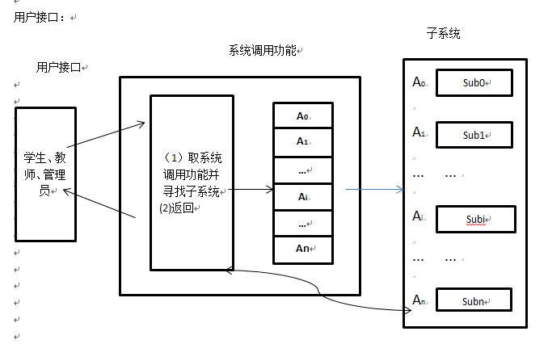
图 1 系统接口
当学生、教师和管理员需要进入该系统时，先用系统调用功能寻找各自的子系统，在进入。

3.3 作业提交系统类图

3.3.1 系统类图
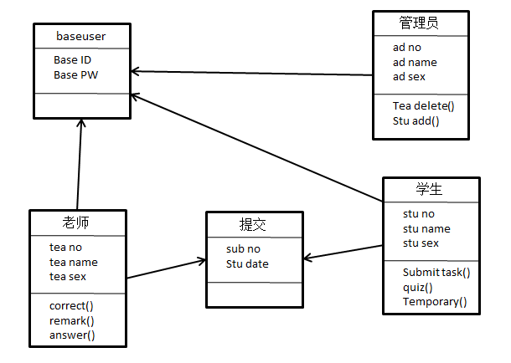
图 2 系统类

3.3.2 系统类描述
(1) BaseUser类是一个系统角色用户的基类，主要功能有两个：①修改用户密码；②用户登录验证。
(2) 管理员类继承自BaseUser类，主要功能有：①管理员登陆；②注销学生及教师信息；③发布公告；④作业管理；⑤管理员管理。
（3）学生类继承自BaseUser类，主要功能有：①学生登录；②学生查看公告；③学生提交作业；④学生作业暂存；⑤学生提问；⑥学生查看成绩。
（4）教师类继承自BaseUser类，主要功能有：①教师登录；②发布作业公告；③批改作业；④提交成绩；⑤点评作业；⑥解答学生疑问。
（5）提交类用于作业提交，主要功能有：①用于学生提交作业；②用于教师提交成绩。

3.4 子系统描述图

3.4.1 管理员修改教师信息
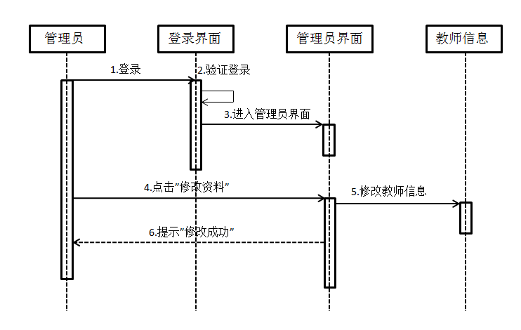
图 3 管理员修改教师信息
上图为管理员修改教师信息时序图，详细描述了管理员在修改教师信息的流程及顺序，可以将此部分功能形象直观的表达出来。

3.4.2 学生用户作答作业
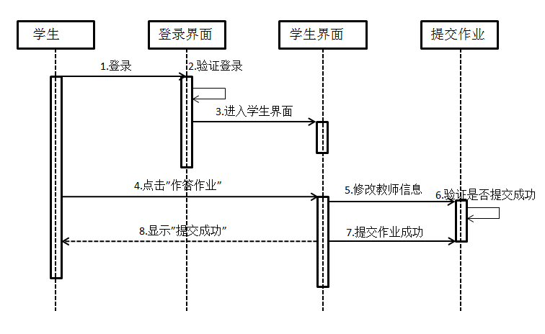
图 4 学生用户作答作业
上图为学生用户作答作业时序图，详细描述了学生用户作答作业的流程及顺序，此图与管理员修改教师信息时序图结构非常类似，功能也大致相同。

3.4.3 教师用户提交成绩
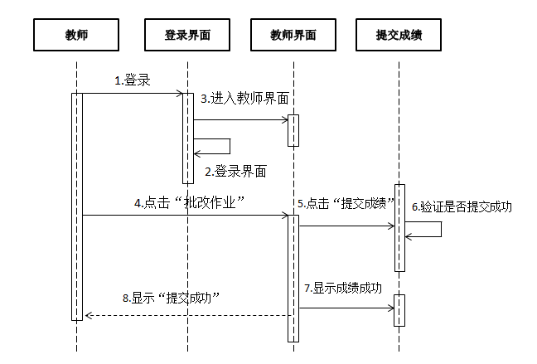
图 5 教师用户提交成绩
该图为教师用户提交成绩的子系统图，从教师、登录界面、教师界面、提交成绩几个层面依次进行，使得各个操作和功能能够顺利完成。

3.5 子系统协作图

3.5.1 教师提交成绩
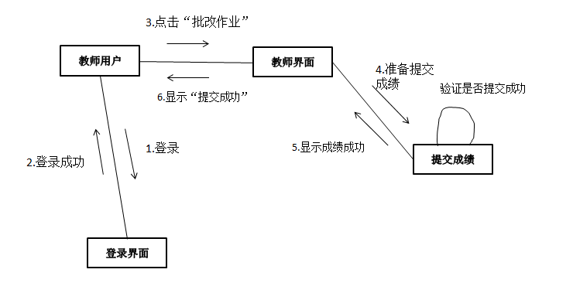
图 6 教师提交成绩
该图为教师用户提交成绩图，在该图中，可以清晰的清楚教师是如何进行提交成绩操作的。

3.5.2 管理员修改教师信息
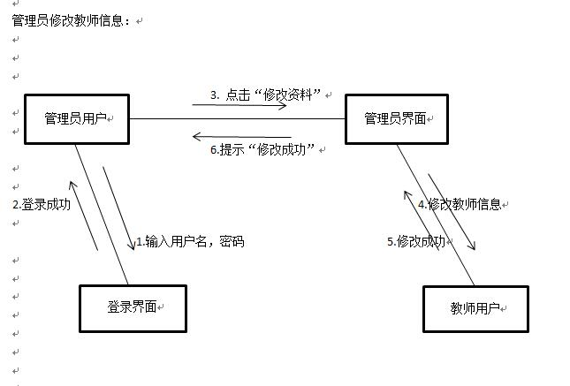
图 7 管理员修改教师信息
管理员通过登录界面进入管理员界面，并能通过该界面修改教师的信息。

3.5.3 学生用户作答作业
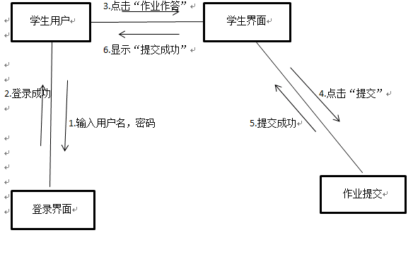
图 8 学生用户作答作业
学生输入用户名和密码从登录界面进入学生界面，并可以通过该界面进行作业作答以及作业提交操作

4 数据设计

4.1 E-R图
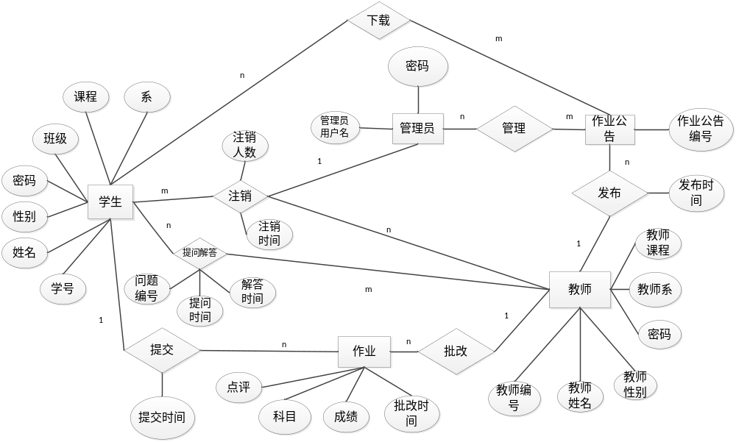
图 9 E-R图

4.2 数据结构表具体字段
（1）Student学生用户表
表 1 Student学生用户表
Student学生用户表
序号 | 字段名 | 字段类型 | 说明 | 备注
1 | stuID | nvarchar(20)not null | 学生学号 | 关键字
2 | stuPwd | nvarchar(20)not null | 学生密码
3 | stuName | nvarchar(20)not null | 学生姓名
4 | stuDepart | int | 学生系院号
5 | stuGrade | int | 学生年级
6 | stuClass | int | 学生班级
7 | stuSex | nvarchar(4)not null | 学生性别
（2）Teacher教师用户表
表 2 Teacher教师用户表
Teacher教师用户表
序号 | 字段名 | 字段类型 | 说明 | 备注
1 | teaID | nvarchar(20)not null | 教师编号 | 关键字
2 | teaPwd | nvarchar(20)not null | 教师密码
3 | teaName | nvarchar(100)not null | 教师姓名
4 | teaDepart | int | 教师系院号
5 | teaSex | nvarchar(4) | 教师性别
6 | teaCourse | nvarchar(20) | 教师课程
（3）task作业信息表
表 3 task作业信息表
task作业信息表
序号 | 字段名 | 字段类型 | 说明 | 备注
1 | stuID | nvarchar(20)not null | 学生编号 | 关键字
2 | teaID | nvarchar(20)not null | 教师编号 | 关键字
3 | tasksubject | nvarchar(100)not null | 作业科目
4 | taskgrade | int | 作业成绩
5 | taskremark | nvarchar(50) | 作业点评
6 | Submittime | nvarchar(10)not null | 作业提交时间
7 | Correcttime | nvarchar(10)not null | 作业批改时间
（4）tasknotice作业公告信息表
表 4 tasknotice作业公告信息表
tasknotice作业公告信息表
序号 | 字段名 | 字段类型 | 说明 | 备注
1 | teaID | nvarchar(20)not null | 教师编号 | 关键字
2 | tsaID | nvarchar(20)not null | 作业公告编号 | 关键字
3 | Releasetime | nvarchar(10)not null | 发布时间
4 | memoryspace | int not null | 存储量
（5）Users管理员表
表 5 Users管理员表
Users管理员表
序号 | 字段名 | 字段类型 | 说明 | 备注
1 | adminName | nvarchar(20)not null | 管理员用户名 | 关键字
2 | adminPwd | nvarchar(20) | 管理员密码
（6）logoff注销表
表 6 logoff注销表
logoff注销表
序号 | 字段名 | 字段类型 | 说明 | 备注
1 | stuID | nvarchar(20)not null | 学生编号 | 关键字
2 | teaID | nvarchar(20)not null | 教师编号 | 关键字
3 | adminName | nvarchar(20)not null | 管理员用户名 | 关键字
4 | logofftime | nvarchar(10)not null | 注销时间
5 | logoffnumber | nvarchar(100) | 注销人数
（7）download下载信息表
表 7 download下载信息表
download下载信息表
序号 | 字段名 | 字段类型 | 说明 | 备注
1 | stuID | nvarchar(20)not null | 学生学号 | 关键字
2 | tsaID | nvarchar(20)not null | 作业公告编号 | 关键字
3 | doenloadtime | nvarchar(10)not null | 发布时间
（8）quizanswer提问解答信息表
表 8 quizanswer提问解答信息表
quizanswer提问解答信息表
序号 | 字段名 | 字段类型 | 说明 | 备注
1 | stuID | nvarchar(20)not null | 学生编号 | 关键字
2 | teaID | nvarchar(20)not null | 教师编号 | 关键字
3 | quiznum | nvarchar(100)not null | 问题编号 | 关键字
4 | quizrime | nvarchar(10)not null | 提问时间
5 | answertime | nvarchar(10)not null | 解答时间

5 系统部署
系统在硬件上的部署如下图所示。用户（学生、教师及管理员）使用计算机上的客户端登入系统，通过网络连接服务器及数据库，必要时客户端还可连接打印机。
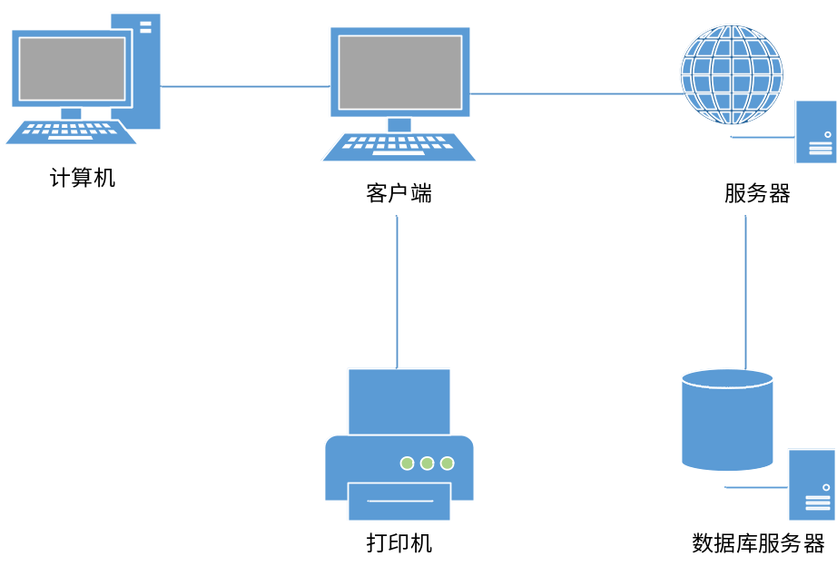
图 10 系统部署图

6 开发计划

6.1 资源需求
（1）对开发人员的要求
首先要有业务流程建模能力、信息数据结构能力、管理系统的架构的解决和实现能力、基础IT知识及基础设施能力、面向软件系统可靠性与系统生命周期的质量保障能力；其次要理解系统的业务需求，制定系统的整体框架、对系统框架相关相关技术和业务进行培训，指导开发人员开发，并解决系统开发，运行中出现的各种问题；另外还需要有很强的自学能力、分析能力、解决问题的能力，并对作业管理系统有初步的认识。
（2）对软硬件的要求
软件环境：
客户端：操作系统：Windows 8；网络协议：TCP/IP；浏览器：Internet explorer 5.0；数据库：Microsoft sqlserver 2012；服务器端：操作系统：Windows 8；网络协议：TCP/IP；数据库：Microsoft sqlserver 2012
硬件环境 ：服务器 CPU：PIII 500以上，内存：256M
客户机 CPU：P200MMX以上，内存：32M以上

6.2 进度计划
进度计划
阶段 | 开始时间 | 结束时间
可行性分析阶段 | 3月21日 | 3月28日
需求分析阶段 | 3月29日 | 4月3日
总体设计阶段 | 4月4日 | 4月17日
数据库设计阶段 | 4月18日 | 5月1日
代码实现阶段 | 5月2日 | 6月10日
系统测试阶段 | 6月11日 | 6月13日

7 风险分析
(1)针对作业提交系统的风险评估，主要依据和方法是对信息系统的用户进行访问，通过访问发现系统的重要性、操作方法、业务流程、依赖程度、攻击情况以及管理状况等。
(2)从学生身份识别、脆弱性识别以及威胁性识别三个方面出发，基于作业提交系统的可用性，完整性，安全性三原则出发，根据资料对比，学生沟通结果进行分析和验证。
(3)系统功能还不够完善，可以增加关键字自动批改功能，作业相似度功能以帮助教师节省时间
(4)系统界面不够美观，应多使用flash，ajax等技术
(5)开发的时候可能会因为代码冗余或出现错误而导致出错，建议在每串代码后面加上注释。

